7.05 2020
Temat dnia: Nasze ulubione książki

- „Moje książki” – poproś mamę o przeczytanie wierszyka pt. "Moje książki"
"Moje książki"
Iwona Salach
Moje książki kolorowe
stoją równo na półeczce.
Myje ręce i oglądam
kartkę po karteczce.
Czasem książki czyta mama,
bo ja nie potrafię sama.
Z książek wiele się dowiecie
o szerokim pięknym świecie.
O roślinach, o zwierzętach,
o dalekich krajach też.
Wszystko w książce jest zamknięte,
a więc ją do ręki bierz.

A teraz odpowiedz na pytania:
Jak myślisz, o czym będziemy dzisiaj mówić?
Co należy najpierw zrobić nim weźmiemy książkę do ręki?
Czy lubisz jak ktoś czyta Ci książeczkę?
Dlaczego warto mieć książeczkę w domu i czytać je codziennie?

Czy wiesz, co zawiera książka? Weź proszę jedną do rączki i obejrzyj ją dokładnie.
Spójrz książka ma: okładkę, strony, tekst oraz obrazki.
Pamiętaj!
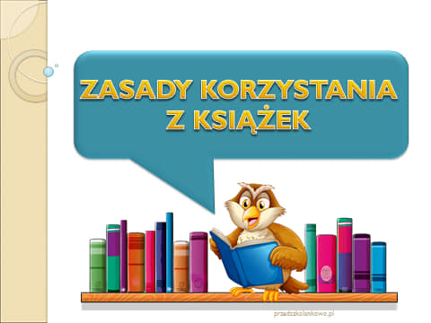

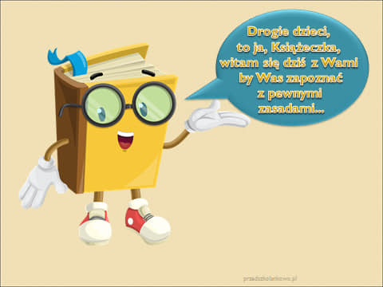

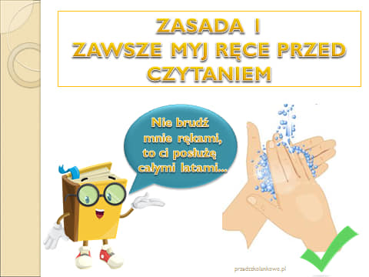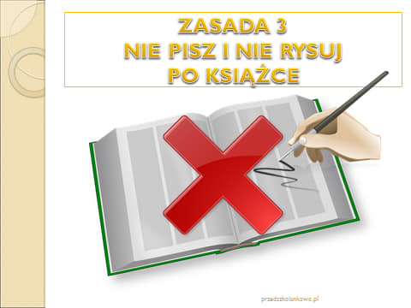

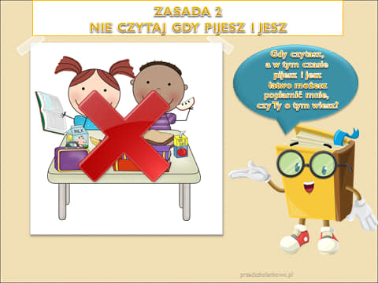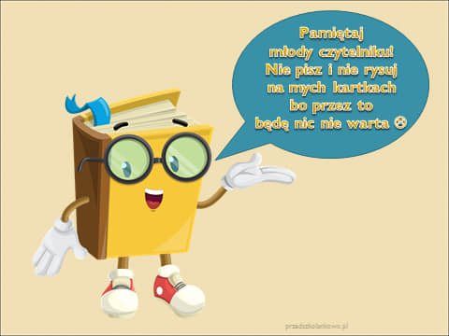

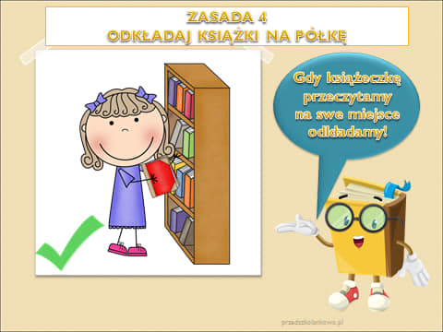

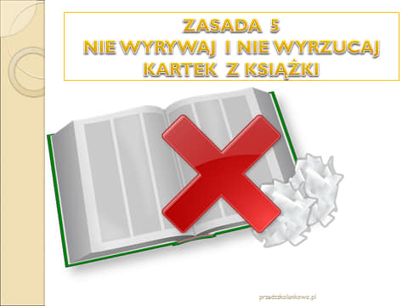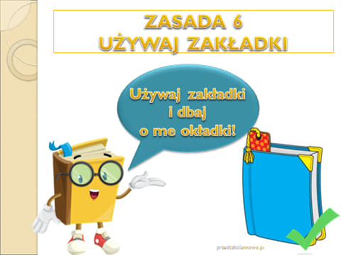

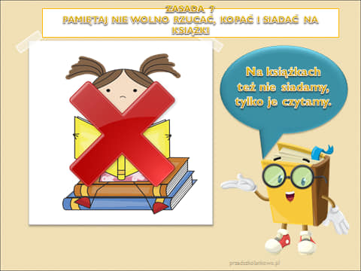

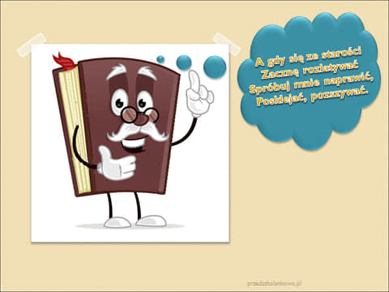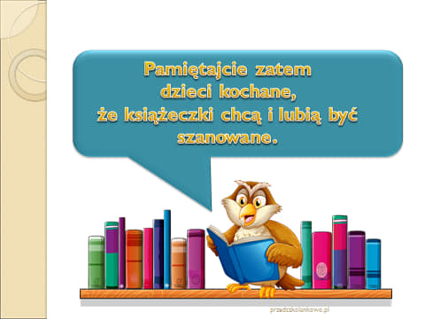

- A teraz proszę zaprojektuj wspólnie z rodzicami okładkę swojej ulubionej książeczki.

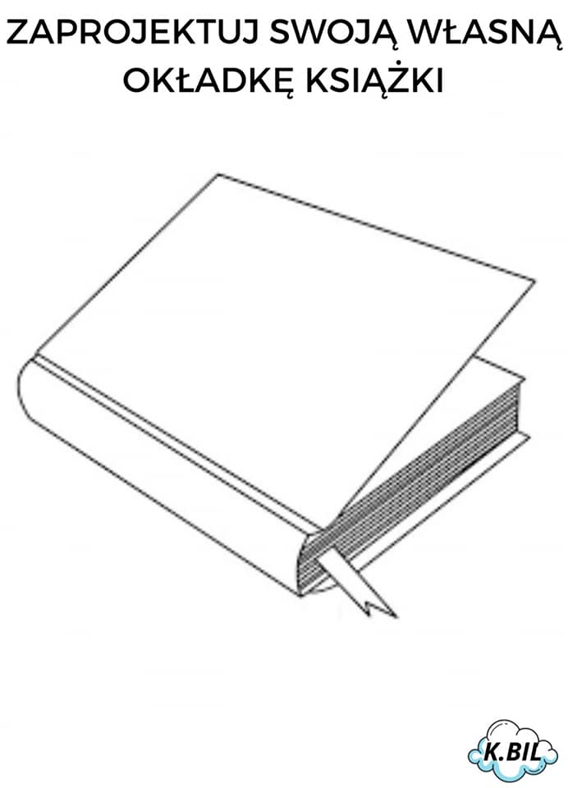
Dla chętnych: możemy stworzyć swoją ulubioną książeczkę – bajkę.

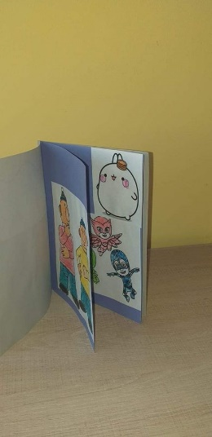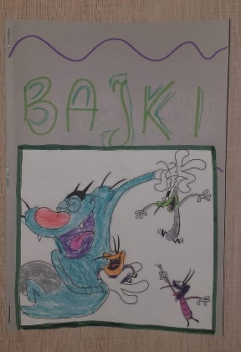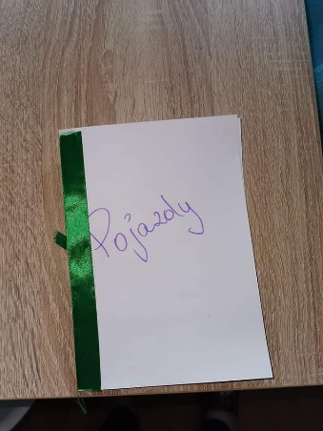

- Ile książek jest na tej półce? – zabawa matematyczna dla starszych dzieci - KP4 s. 12

- A dla chętnych do wyboru zabawy plastyczne:

